3-Punkte-Aufgaben

3-Punkte-Aufgaben A1

3-Punkte-Aufgaben A1

19.

9.

1.

2.
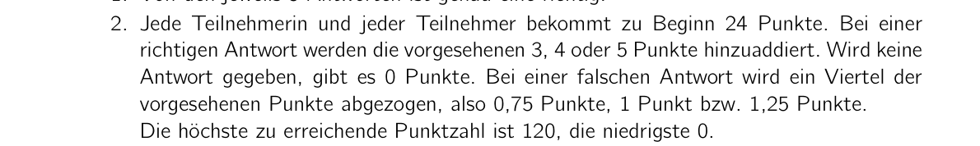

3.


A1
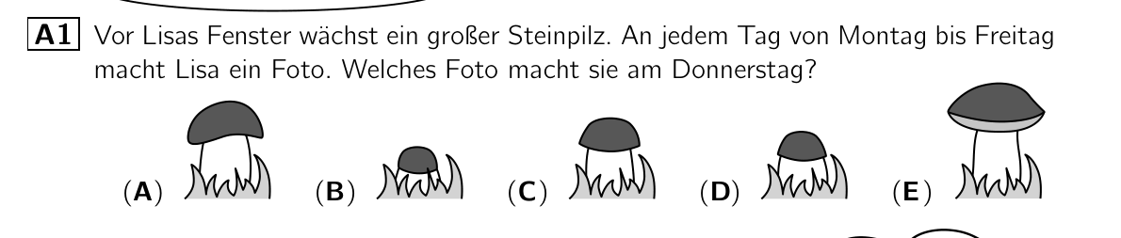

A2
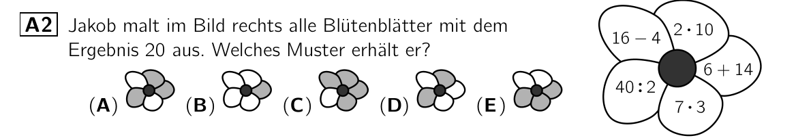

A3
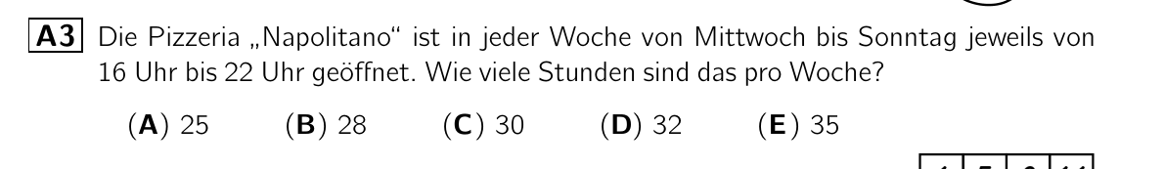

A4
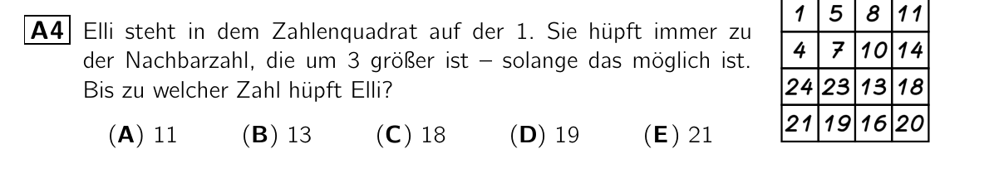

A5
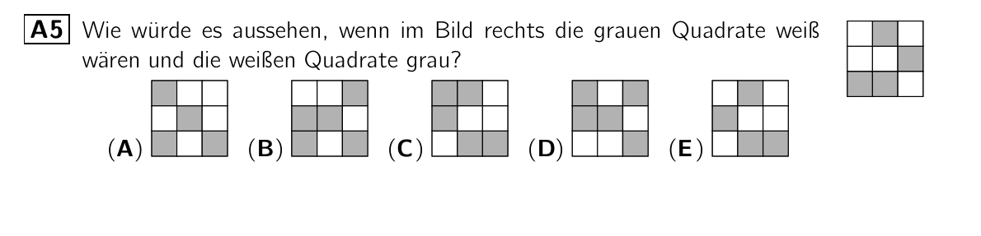

4-Punkte-Aufgaben

4-Punkte-Aufgaben B1

4-Punkte-Aufgaben B1

A6
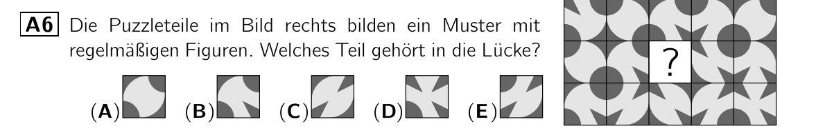

A7
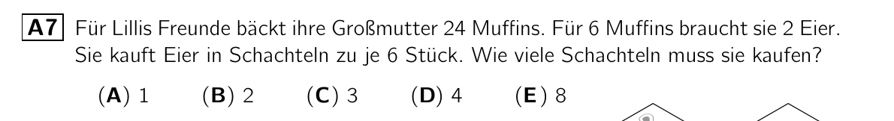

A8
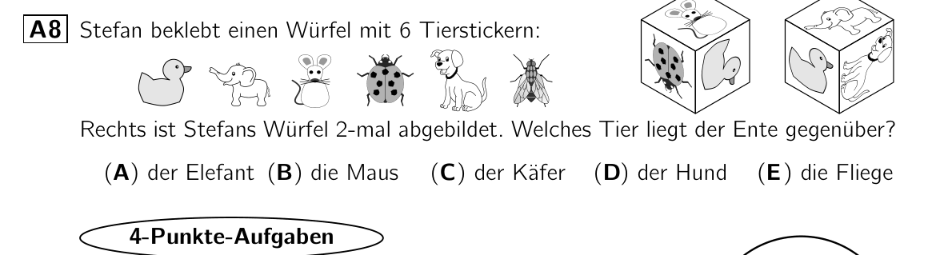

B1
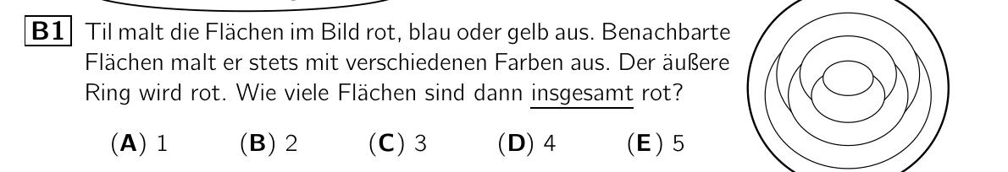

B2

7.
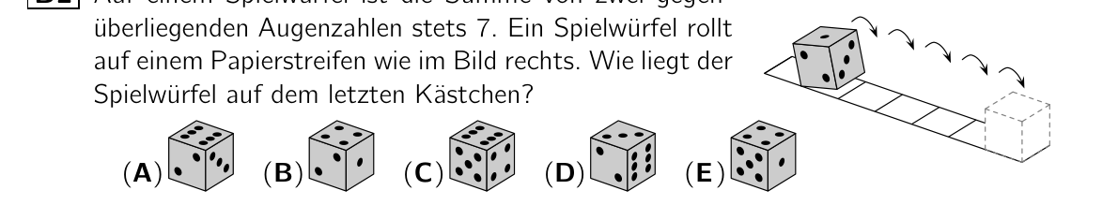

B3


20.

23.

3.

B4
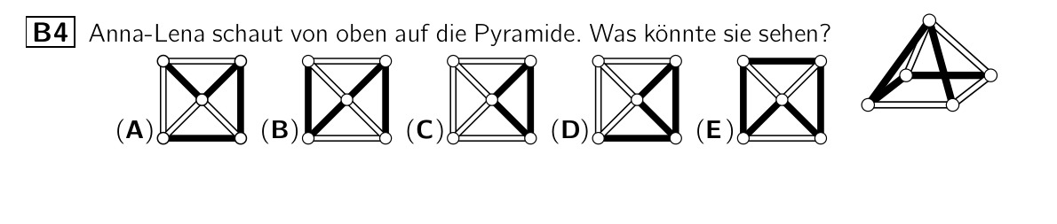

5-Punkte-Aufgaben

5-Punkte-Aufgaben C1

5-Punkte-Aufgaben C1

B5
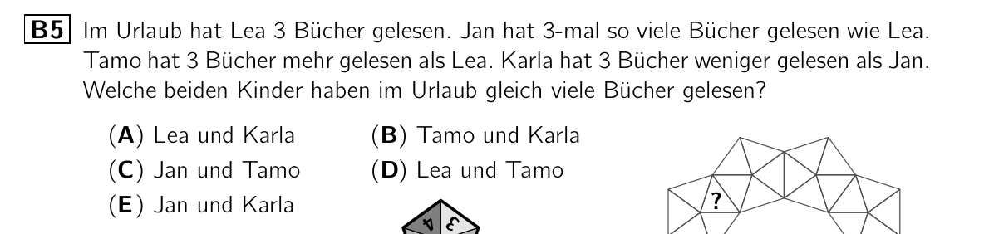

B6
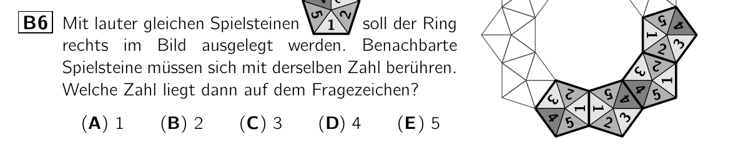

B7
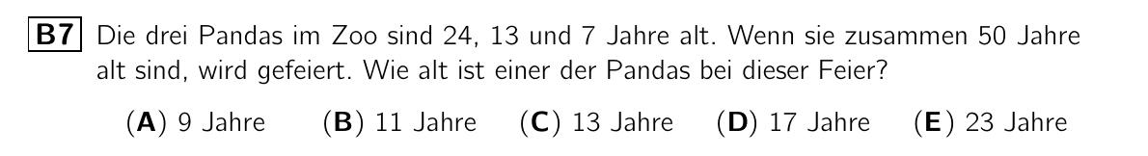

B8
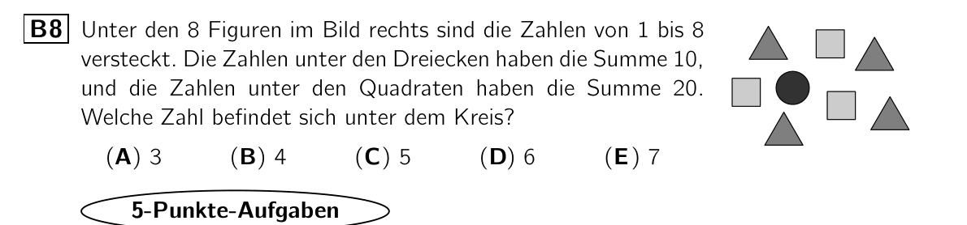

C1
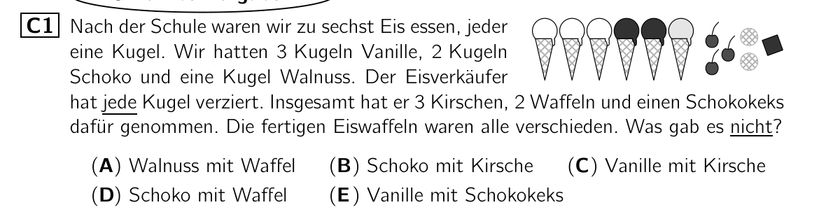

C2
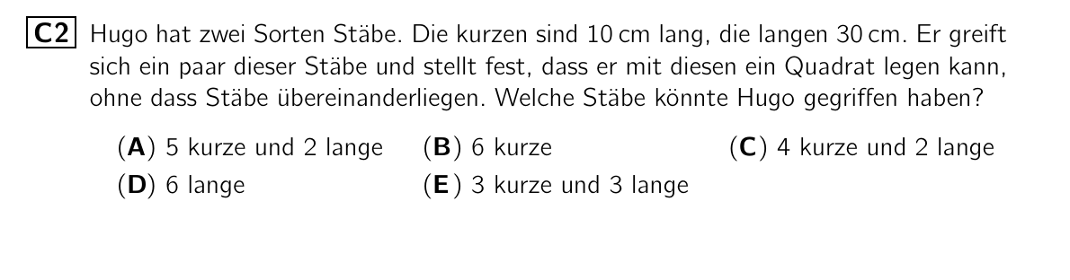

C3
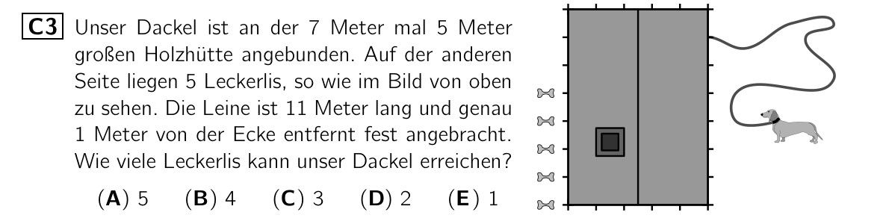

C4


C5
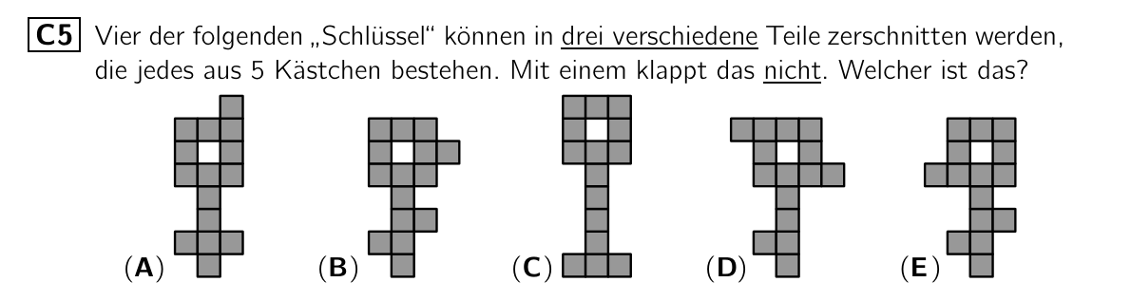

C6
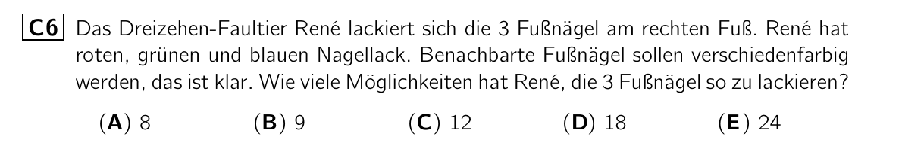

C7
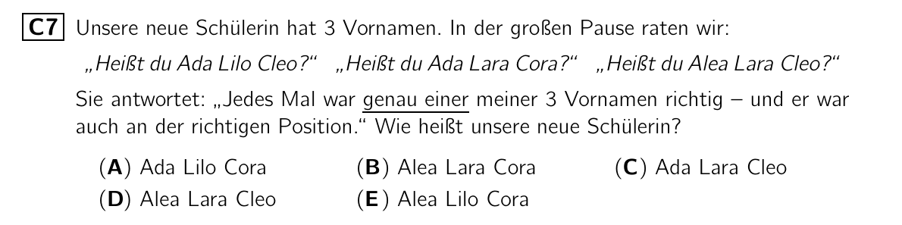

C8

9.
